新 书 推 荐
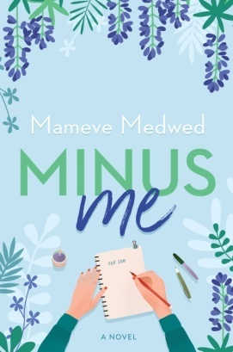
中文书名：《少了我》
英文书名：MINUS ME
作 者：Mameve Medwed
出 版 社：Alcove Press
代理公司：Biagi/ANA/Jessica Wu
页 数：320页
出版时间：2021年1月
代理地区：中国大陆、台湾
审读资料：电子稿
类 型：小说

内容简介：

究竟有没有一种生活，可以被称作真正有魅力的生活？当缅因州某小镇上里的一位女性遭受了生活中的一场致命的挑战时，她的幸福与理智被迫受到终极的考验。

缅因州帕萨莫库德是一个典型的小镇。安妮（Annie）是一个典型的小镇女孩。她开心地嫁给了山姆（Sam）——她那英俊迷人却也时常滑稽无助的初恋情人，与他一同经营着他们的餐厅，安妮餐厅，那里是传奇的“保罗·班扬特别三明治”起源的地方，这种三明治虽然不见得多么有营养，却无疑是他们在这个小镇里的收入、婚姻和谐和在当地的声望的来源。安妮虽然拥有不完整的童年，她的母亲乌苏拉（Ursula）是一名演员，为了巡回演出而抛弃了安妮，但是她在照顾山姆的过程中找到了慰藉和快乐。然而，就在这种安稳的生活中，安妮被确诊患有一种绝症，她对这一切感到了巨大的恐惧，与此同时，她还想要找到一种方法，帮助山姆在没有自己的日子里继续生活下去。

安妮决定给山姆留下按部就班的指示，她想用这种方式教会山姆如何生活，她甚至计划帮山姆找一个新的配偶。事情似乎进展得很顺利，直到乌苏拉出人意料地出现在她的面前，她的名声威胁了她的计划。就在乌苏拉在镇上制造混乱的时候，安妮拼命地寻找可以对付自己的疾病，并确保山姆的健康的方法。

《少了我》（MINUS ME）是一部辛酸、快乐、充满爱意的小说，它讲述了婚姻的纽带、母爱的负担，以及面对死亡的勇气。

作者简介：

玛米芙·梅德韦德（Mameve Medwed）出生于缅因州，她的名字来源于她的祖母与外祖母玛米（Mamie）和伊芙（Eva）。她创作了五部小说，分别是《邮件》（Mail）、《寄宿家庭》（Host Family）、《错误的结束》（The End of an Error）、《伊丽莎白·巴雷特·布朗宁如何拯救了我》（How Elizabeth Barrett Browning Saved My Life）（荣获2007年马萨诸塞州图书奖小说奖）和《男人和他们的母亲》（Of Men and Their Mothers）。她的散文被是收录在多部文集中。她的短篇小说、散步和书评也发表在《纽约时报》（New York Times）、《美食家》（Gourmet）、《红皮书》（Redbook）、《波士顿环球报》（The Boston Globe）、《华盛顿邮报》（The Washington Post）等报刊杂志上。

谢谢您的阅读！
请将反馈信息发至：吴伊裴（Jessica Wu）
安德鲁﹒纳伯格联合国际有限公司北京代表处
北京市海淀区中关村大街甲59号中国人民大学文化大厦1705室，100872
电 话：010-82449901
传 真：010-82504200
Email：Jessica@nurnberg.com.cn
Http://www.nurnberg.com.cn
新浪微博：http://weibo.com/nurnberg
豆瓣小站：http://site.douban.com/110577/

